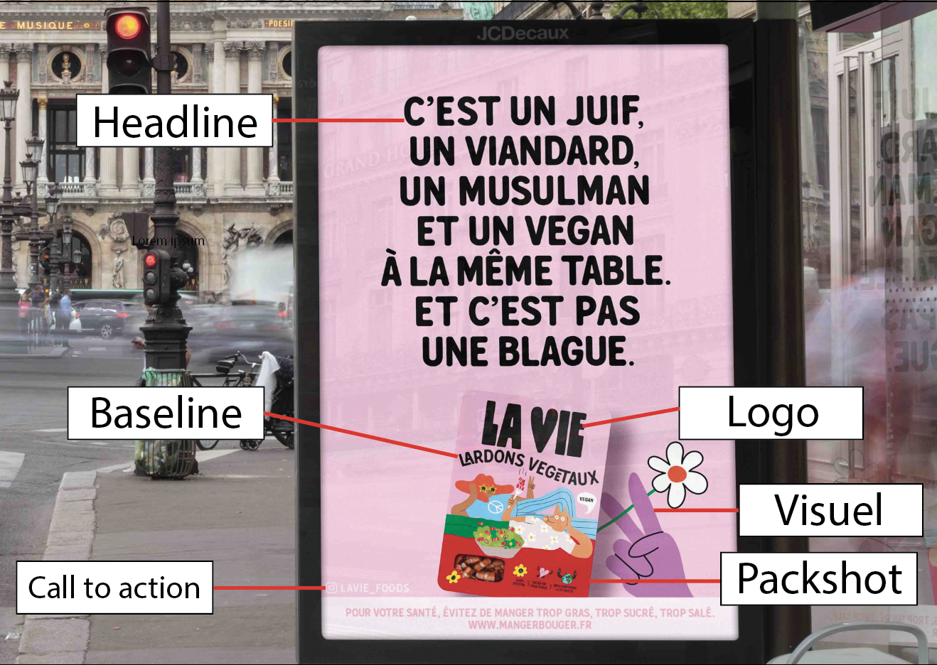
Lardons végétaux La Vie

La Vie est une toute nouvelle marque commercialisant des produits à base de graisse 100% végétale comme substitut de la graisse animale que l’on peut retrouver dans des lardons, du bacon ou encore du jambon.

Il y a en effet un lien être le visuel publicitaire suivant et le produit qui est représenté.
Dans ce cas, la Headline prend une partie importante de l’affiche.
En effet, le texte a une place prépondérante sur le Packshot, comme s’il avait un rôle plus important que le produit lui-même. Le produit, bien qu’innovant, reste classique et ne prend que peu de place sur l’affiche. Ils se sont même permis de légèrement couper le bas du packaging, ne le mettant pas ou peu, en avant.
À première vue, la Headline peu paraître d’une simplicité extrême. Pourtant, ce texte est positionné de sorte à ce qu’il prenne le dessus sur le Packshot. Sa taille est beaucoup plus importante et étant positionné au dessus du produit, il prend quasiment l’intégralité de l’affiche
.
De plus, lorsque l’on se penche sur le contenu du message, le constat est que la marque fait preuve d’ironie, en introduisant ses produits (ici en l’occurence une boite de lardons végétaux) par une blague. Au premier abord, elle peut paraître de mauvais goût, la marque présente une scène humoristique « un juif, un viandard, un musulman et un vegan sont réunis autour d’une table » ce qui créait cette impression de blague vaseuse. Pourtant, elle est un vrai point tournant qui permet en réalité l’inclusion d’un message fort et profond de tolérance et de mixité. Elle appuie sur le fait que La Vie est une marque qui rapproche, permettant de célébrer les différences et de partager des moments conviviaux, même lorsque les croyances et les modes de vie sont divergents. Le ton humoristique que La Vie utilise comme marque de fabrique se trouve presque sur l’entièreté de leurs campagnes. En utilisant l’humour comme accroche visuel et une police d’écriture percutante de par sa taille, son placement et sa visibilité, la jeune marque se créer une identité unique et mémorable pour sa communication visuel. En utilisant ces éléments avec finesse, la marque se démarque sur un marché saturé. Cela fait que cette affiche a un caractère particulièrement décalé bien que le visuel soit plutôt neutre, il est rempli d’éléments subtiles, notamment les zones de textes.
Il y a également du texte sur le produit, le nom de la marque prenant un quart du packaging se situant en haut au centre de ce dernier. C’est d’ailleurs le seul endroit dans lequel il est possible retrouver le nom de la marque. En effet, la headline et le message qu’elle divulgue est plus important que le logo. Toutefois, si en se penchant sur ce dernier, le nom choisi pour la marque est tout aussi puissant. La Vie s’associe très bien avec son produit, en vendant le fait que, le végétal c’est la vie. En commercialisant de la nourriture uniquement à base d’ingrédients végétaux, La Vie retire les barrières mises par marques produisant à base de graisse animale en offrant des lardons accessibles à tous et pouvant être dégustés par n’importe qui.
En dessous du logo, en plus petits caractères, ce trouve la Baseline « Lardons Végétaux » mettant en avant les qualités et valeurs de la marque, respectueuse de l’environnement et de l’Homme lui-même.

Les couleurs choisies pour représenter la marque sont bien spécifiques. Le noir et le rose sont tous deux des couleurs accrocheuses, ce qui est d’autant plus important étant donné les endroits dans lesquels ces affiches sont visibles, la marque faisant usage d’une sorte de manipulation visuelle.
La couleur rose peut rappeler la couleur du cochon mais étant donné que ce dernier n’est pas présent dans la composition de leurs produits, il est possible que cette couleur est été choisie pour faire écho au logotype de la marque, faisant penser à un jeu de mot probablement volontaire : « La Vie en rose ».
En 1964, Rolland Barthes, nous définit 2 notions : l’ancrage et le relais.
En ce qui concerne l’ancrage, il représente, pour Barthes, les différents niveaux de lecture d’une affiche qui sont au nombre de trois. Le sens de lecture de cette affiche se fait du centre, vers le haut, puis fini sur l’élément le plus en bas, le produit.
Le premier niveau serait le logotype de la marque, écrit en lettres capitales, en fonte de caractères gras noire.
Bien que ça ne soit pas l’élément prenant le plus de place visuellement, son emplacement le met en valeur, le regard vient naturellement se poser sur ces caractères épais, particulièrement sur le «V» en forme de coeur
Le regard continue sa lancée en se focalisant sur le texte écrit au-dessus du logotype, le deuxième élément le plus accrocheur.
Puis après avoir lu les parties textuelles, il redescend cette fois-ci pour s’arrêter sur le packaging du paquet de lardons en bas de page.
Quant à la notion de relais, elle représente tous les éléments qui vont venir en complément à l’ancrage, par exemple le texte « Lardons végétaux », vient appuyer sur l’aspect naturel et éco-responsable du produit.

Pour conclure, la théorie du béhaviorisme ne s’applique par sur cette affiche publicitaire. Son registre ne s’appuie pas du tout sur cette dernière. Elle a en effet une approche axée sur la compréhension du public ce qui la distingue de l’approche béhavioriste.

